Evolución de la tasa de graduación en el
Instituto Superior de Educación Física de Catamarca
 | Instituto Superior de Educación Física de Catamarca  (Argentina) | Juan Gregorat  Verónica Peirano  jgregorat@yahoo.com.ar
Resumen
Acorde al paso de los años, existe una tendencia general de descenso en las tasas de graduación de las instituciones educativas en los estudios de nivel superior y/o universitario. En vistas a situarnos a nivel institucional, abordamos una revisión histórica de la evolución de la tasa de graduación de los alumnos del ISEF de Catamarca. Se realizó un conteo de los alumnos ingresantes y egresados de los últimos 25 años de la vida institucional. Los hallazgos muestran a través de los años un aumento del número de ingresantes, un mantenimiento regular del número de egresados y por ende una caída de la tasa de graduación. Este fenómeno no necesariamente debería ser visto como una pérdida de eficacia del sistema, sino que puede valorarse como un merito ya que cada vez la superpoblación de alumnos es mayor y consecuentemente la tarea formadora se torna más dificultosa.
Palabras claves: Tasa de graduación. Instituto Superior de Educación Física.

Recepción: 08/12/2014 - Aceptación: 22/01/2015

 | EFDeportes.com, Revista Digital. Buenos Aires, Año 19, Nº 201, Febrero de 2015. http://www.efdeportes.com/
1 / 1
Introducción
La matrícula de educación superior de la Argentina, que comprende tanto al sector superior terciario como al universitario, se ha expandido a un ritmo elevado a lo largo de todo el siglo XX y comienzos del XXI, con una tasa de crecimiento promedio del 7 por ciento anual (García de Fanelli, 2005). Ello ha redundado en una de las tasas brutas de escolarización superior más altas de Latinoamérica, el 50 por ciento de los jóvenes en el año 2001, satisfaciéndose así las aspiraciones de movilidad social ascendente de la población. No obstante, si bien aumenta el acceso a estos niveles, la tasa de deserción es muy alta, y según Trevizan et al (2010), uno de los graves problemas que atraviesa la educación superior hoy es la baja tasa de graduación de los estudiantes en relación con la masificación de ingreso. El asunto es de creciente interés no solo para las instituciones educativas sino también para las autoridades de la educación debido a sus consecuencias socioeconómicas (Castaño et al, 2006).
Ante esta realidad numerosos estudios han procurado entender el fenómeno, en vistas a mejorar la eficacia y calidad del sistema educativo de nivel superior. De dichas investigaciones se pueden extraer diferentes aspectos que contribuyen a explicar el aumento constante de la tasa de deserción. Uno de los aspectos más sobresalientes sobre esta cuestión es la influencia del nivel socioeconómico de los alumnos sobre su suerte académica, habiendo claras evidencias que mientas menor es el nivel socioeconómico mayor es el riesgo de abandono de la carrera de estudios, o bien más bajo es el rendimiento académico (Giovagnoli, 2002; Gregorat et al, 2007; López, 2004; Trevizan et al, 2010; Vries et al, 2011). Al respecto, Sigal (2003) critica al sistema de admisión, entendiendo que mientras más irrestrictos son, paradójicamente mayor es la restricción implícita y/o encubierta que dicho sistema conlleva.
Por otra parte, hay investigaciones que adjudican el fenómeno de la deserción a aspectos psicológicos, sociales y/o personales, o a interacciones académicas entre el alumno y la institución (Himmel, 2002; Castro Solano & Casullo, 2002; Osorio et al 2012; Díaz Peralta, 2008, Klein, 2011).
Sea cual fuera la razón de la deserción o abandono, las tasas de egreso caen notoriamente en los estudios que han abordado la temática y los cuales se enfocaron en dicha variable en función al tiempo (Giovagnoli, 2002; Sigal, 2003; García de Fanelli, 2005).
Teniendo presente la problemática nos proponemos a través del presente estudio conocer las tasas de graduación y las tasas de ingreso de alumnos en nuestra institución a través de los años, de esta manera nos podemos posicionar de una manera objetiva ante la realidad, pudiendo así hacer contribuciones en la toma de decisiones que apunten a mejorar el sistema educativo institucional.
Metodología
El presente estudio corresponde a un diseño descriptivo de tipo transversal, en el cual se realizó un análisis de los alumnos ingresantes y egresados de los últimos 25 años de vida institucional. La cantidad de ingresantes de cada ciclo anual corresponde a la totalidad de alumnos que se inscriben y comienzan el curso de ingreso a la institución, y que posteriormente se matriculan en el primer año. La cantidad de egresados de cada ciclo anual abarca los alumnos que rindieron la última materia del plan de estudios de Profesor de Educación Física desde abril del año inmediato anterior hasta marzo del correspondiente año, por ejemplo la cantidad de egresados correspondientes al año 2010 corresponde al conteo de los alumnos graduados desde abril del 2009 hasta marzo del 2010. Esto es debido a que los informes estadísticos solicitados por el departamento de planeamiento educativo de la provincia, de donde fue obtenida la información para la realización de la presente investigación, se organizan de esa manera. La tasa de graduación representa el porcentaje de alumnos egresados en el año en función a la totalidad de alumnos que ingresan en el mismo año.
Para valorar la evolución a través de los años de tanto los alumnos ingresantes como los egresados se dividieron los 25 años totales en cinco periodos de 5 años cada uno, promediando el valor anual correspondiente a cada año de dicho periodo, como ser el periodo 2000/2004 muestra el promedio, ya sea de ingresantes o egresados, de los años 2000, 2001, 2002, 2003 y 2004.
Se discriminaron las variables correspondientes a ingresantes, egresados y tasa de graduación en función al género (masculino o femenino). En este caso solo fue posible hacer esta valoración a partir del año 2000, ya que de los años anteriores no se disponen los datos.
Resultados
En el gráfico 1 se observa la evolución en la cantidad anual promedio de ingresantes en distintos periodos institucionales de 5 años cada uno, desde 1990 hasta 2014, es decir en 25 años de vida institucional. Se puede apreciar una clara tendencia de crecimiento constante en la matricula de los ingresantes a medida que avanzan los años, siendo que se llega a triplicar el número de ingresantes al comparar el último periodo con el primer periodo. Observando el gráfico 2 se ve cómo ha ido evolucionando la cantidad anual promedio de egresados por periodos institucionales de 5 años. En este caso la cantidad de egresados por periodo es fluctuante, siendo que en el periodo 2000/2004 se egresaron la mayor cantidad de alumnos y en el periodo 1990/1994 la menor cantidad de los mismos.
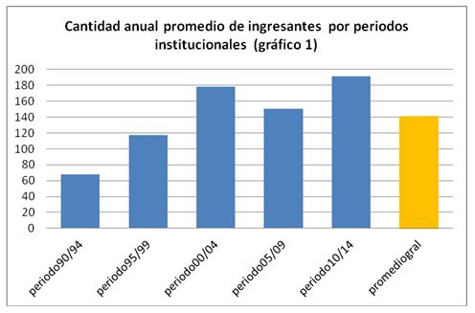
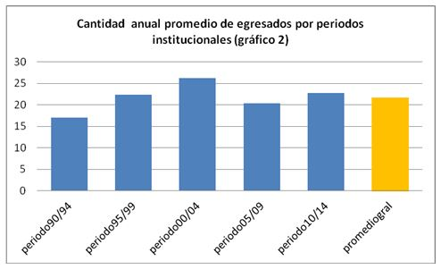
En cuanto a la tasa anual promedio de graduación (gráfico 3) podemos decir que la misma ha ido decreciendo clara y constantemente con el paso de los años, reflejándose a través de los distintos periodos institucionales, siendo que en el primer periodo la tasa de graduación era el doble de lo que lo fue en el último periodo institucional.
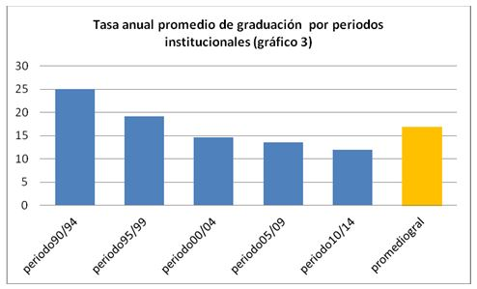
Claramente a lo largo del historial de la institución ha predominado la matricula ingresante de género masculino sobre la de género femenino, siendo una tendencia que se ha mantenido a lo largo de los distintos periodos institucionales, lo que es apreciable en el gráfico 4. Podemos decir entonces que de promedio por cada tres mujeres que ingresan a la institución cinco varones hacen lo propio. En cuanto a la cantidad anual de egresados de acuerdo al género (gráfico 5) se observa de promedio una proporción similar entre varones y mujeres, pero que ha sido cambiante a través de los distintos periodos institucionales.
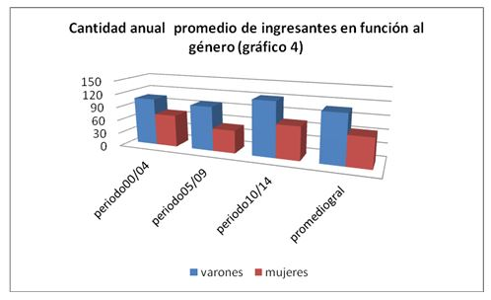
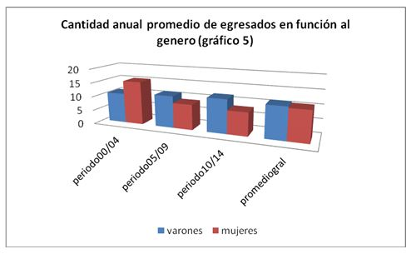
Teniendo en cuenta la cantidad de ingresantes y egresados analizamos la tasa de graduación anual promedio en función al género (gráfico 6). En este caso vemos que las mujeres a lo largo de los distintos periodos institucionales siempre muestran una mayor tasa de graduación que los varones, no obstante esta diferencia se ha ido achicando a través de los años.
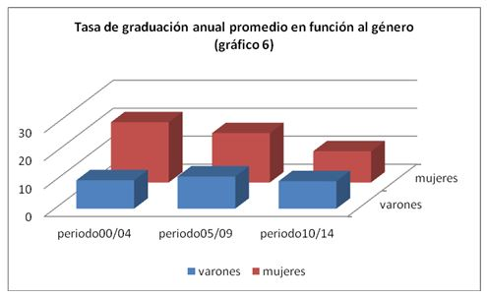
Discusión y conclusiones
Hemos apreciado claramente como la evolución de la tasa de graduación a través del tiempo, vista de una manera transversal, ha ido disminuyendo progresivamente. La disminución de la tasa de graduación en nuestra institución a través de los años es causada por el gran incremento del número de ingresantes, y no por la caída en el número de egresados, al igual que lo hallado en la mayoría de los estudios que abordaron el tema en otras instituciones y/o a nivel nacional en general (García de Fanelli, 2005; Sigal, 2003; Giovagnoli, 2002).
Hablar de eficacia del sistema institucional puede ser controversial y depende desde donde uno se posicione. Una postura en detrimento de la eficacia del sistema se sustentaría en el mero hecho matemático, aludiendo que mientras más alumnos ingresan a la institución paralelamente más alumnos se deberían egresar. En cambio, otra postura podría estar a favor de la eficacia en el sistema argumentando que mientras más alumnos ingresen a la institución, más difícil se torna el ambiente pedagógico, ya que sería menor la atención y el apoyo individual por parte de docentes y directivos a cada uno de los alumnos, como así también más dificultoso sería el empleo de materiales de estudio e instalaciones o espacios disponibles. Al respecto algunos autores recomiendan reducir el número de alumnos por curso en procura de contrarrestar la deserción (Paramo & Maya, 2012).
Por otro lado, creemos que el indicador de tasa de egreso utilizado en este estudio tiene sus limitaciones por cuanto fue obtenido transversalmente y no longitudinalmente por cohorte. De este modo puede enmascararse algún efecto de eficacia institucional ya que los alumnos que ingresan en un periodo de 5 años no son los mismos que egresan en dicho periodo, sino en años mas tarde. Asimismo el tiempo que tardan los alumnos en su egreso puede ser muy fluctuante e individual, de modo que tampoco podríamos hacer inferencias de un periodo al siguiente periodo inmediato posterior. Para este propósito creemos que podrían diseñarse investigaciones que trabajen los datos de egresados de manera longitudinal por cohorte.
Históricamente en nuestra institución han sido más la cantidad de ingresantes varones que mujeres. No obstante al analizar el número de egresados vemos que la distancia es mucho menor e incluso se equipara si hacemos la observación a nivel promedio general (gráfico 5). De todos modos, la tasa de egreso en mujeres es marcadamente mayor que en varones y por ende la deserción en estos es más probable que ocurra. Resultados similares han sido observados en otros estudios y en otras carreras (Castaño et al, 2006; Giovagnoli, 2002). No obstante otros estudios no han encontrado diferencias en las tasas de graduación o deserción en función al género (Trevizan et al, 2010). Por lo tanto, la influencia del género en el éxito en los estudios puede que sea una cuestión particular de las instituciones.
Teniendo en cuenta los resultados hallados en el presente estudio, la mayor la probabilidad de egreso de una mujer nos hace pensar que ellas son más eficaces y/o meticulosas en sus estudios, o bien que hay algún tipo de factor en el transcurso de la carrera que esté influyendo en esta realidad y que sea condicionante en varones, o facilitador en mujeres. Al respecto algunos aspectos para averiguar que puedan incidir en este hecho podrían ser las materias prácticas que se dictan de manera separada y/o las diferencias en las exigencias de pruebas motrices.
Bibliografía
- Álvarez Pérez, P. Cabrera Pérez, L. González Alfonso, M (2006). Causas del abandono y prolongación de los estudios universitarios. Paradigma, vol. 27, nº 1, p. 349-363.
- Bethencourt Benítez, J; Cabrera Pérez, L; Hernández Cabrera, J; Álvarez Pérez, P; González Alfonso M. Variables psicológicas y educativas en el abandono universitario (2008). Revista Electrónica de Investigación Psicoeducativa. N° 16, Vol. 6 (3); pp. 603-622.
- Carrizo, M. Gregorat, J. Soria, R. García, O. Avalos, C. Perfil del ingresante del profesorado de educación física de Catamarca. 2° Congreso Regional de Educación Física del NOA (2007).
- Castaño, E. Gallón, S. Gómez, K. Vázquez, J. (2006). Análisis de los factores asociados a la deserción y graduación estudiantil universitaria. Lecturas de Economía, nº 65 (9-35).
- Castro Solano, A. Casullo, M. (2002). Predictores del rendimiento académico y militar de cadetes argentinos. Anales de Psicología, vol 18, nº 2 (247-259).
- Díaz Peralta, C. (2008). Modelo conceptual para la deserción estudiantil universitaria chilena. Estudios pedagógicos (Valdivia), 34(2), 65-86.
- Escandell Bermúdez, O; Marrero Rodríguez, G; Rubio Royo, F. El abandono de los estudiantes de la Universidad de las Palmas de Gran Canaria (1999). Revista Electrónica de Formación del Profesorado 2 (1) pp. 369-399.
- García de Fanelli, A (2005). Acceso, abandono y graduación en la educación superior argentina. Sistema de Información de tendencias educativas en America Latina.
- Giovagnoli, P. (2002). Determinantes de la deserción y graduación universitaria: Una aplicación utilizando modelos de duración. Documento de trabajo nº 37. Facultad de Ciencias Económicas. Universidad Nacional de la Plata.
- Gregorat, J. Soria, L. Carrizo, M. Avalos, C. (2007). Rendimiento académico de alumnos del ISEF de Catamarca y su relación con indicadores socioeconómicos y las pruebas del curso de ingreso. EFDeportes.com, Revista Digital. Buenos Aires - Año 12 - N° 114 - Noviembre de 2007. http://www.efdeportes.com/efd114/rendimiento-academico-y-su-relacion-con-indicadores-economicos.htm
- Guadagni, A. Deserción, desigualdad y calidad educativa. Econométrica SA Economic Research and Forecasts, Informe Económico Especial, 2011, no 415, p. 1-20.
- Guerrero Casas, F; Melgar Hiraldo, M; Ordaz Sanz, J (2002). Metodología de un estudio de las causas de abandono académico de titulaciones universitarias: aplicación a las asignaturas de Matemáticas Empresariales. Universidad Pablo de Olavide.
- Himmel, E. (2002). Modelos de análisis de la deserción estudiantil en la educación superior. Calidad de la Educación, 2, 91-107.
- Klein, A. (2011). Adolescentes, aprendizajes y procesos de deserción. Del desapuntalamiento imposible al reapuntalamiento nostálgico. Rev. Psicol, 13(2), 252-260.
- López, A. (2004). Estrategias para vencer la deserción universitaria. Educación y educadores, 7.
- Martín, P. A., & Soriano, H. L. (2005). Elementos que influyen en el fracaso universitario: un estudio descriptivo. Revista Española de Orientación y Psicopedagogía, 16(1), 63-79.
- Navarro Sandoval, N. (2001). Marginación escolar en los jóvenes. Aproximación a las causas de abandono. Revista de información y análisis (15), pp. 43-50.
- Nicoletti, J. (2008). Indagación de las causas más salientes que provocan el abandono de los estudios universitarios en las Universidades del Conurbano de la Provincia de Buenos Aires. Universidad Nacional de la Matanza.
- Ortega, F. (1992). Los Desertores del Futuro. Centro de Estudios Avanzados; Universidad Nacional de Córdoba.
- Osorio, A, Bolancé, C., Castillo Caicedo, M. (2012). Deserción y graduación estudiantil universitaria: una aplicación de los modelos de supervivencia. Revista Iberoamericana de Educación Superior, 3(6).
- Paramo, G., Maya C. (2012). Deserción estudiantil universitaria. Conceptualización. Revista Universidad EAFIT, 35(114), 65-78.
- Sigal, V. (2003). La cuestión de la admisión a los estudios universitarios en Argentina. Documento de trabajo Nº 113. Universidad de Belgrano. Disponible en la red: www.ub.edu.ar
- Tinto, V. (1989). Definir la deserción: una cuestión de perspectiva. Revista de Educación Superior. México D F, vol 18, n°3.
- Toer, M. (2002). El perfil de los estudiantes y el rendimiento académico. Instituto de Investigaciones Gino Germani, FCSoc – Ciclo Básico Común – Universidad de Buenos Aires.
- Trevizán, A., Beltrán, C., & Cosolito, P. (2010). Variables que condicionan la deserción y retención durante el trayecto universitario de alumnos de la carrera de Ingeniería Agronómica de la Universidad Nacional de Rosario. Revista de epistemología y ciencias humanas, (1), 85-95.
- Vries, W., León Arenas, P., Romero Muñoz, J., & Hernández Saldaña, I. (2011). ¿Desertores o decepcionados? Distintas causas para abandonar los estudios universitarios. Revista de la educación superior, 40(160), 29-49.

